INFORME DE LA COMISIÓN DE EDUCACIÓN Y CULTURA recaído en el proyecto de ley, en primer trámite constitucional, que modifica el artículo 20 de la ley N° 20.529, sobre sistema nacional de aseguramiento de la calidad de la educación parvularia, básica y media y su fiscalización, con el objetivo de precisar la forma en que se presentarán los resultados de las evaluaciones de logros de aprendizaje.

BOLETÍN Nº 11.553-04.

HONORABLE SENADO:

La Comisión de Educación y Cultura tiene el honor de informar, en primer trámite trámite constitucional, respecto del proyecto de ley individualizado en la referencia, iniciado en en moción de los Honorables Senadores señor Carlos Montes Cisternas, señora Isabel Allende Bussi y señores Carlos Bianchi Chelech, Alejandro Guillier Álvarez y Alejandro Navarro Brain.

Cabe hacer presente que esta iniciativa legal, si bien es de artículo único, fue discutida solamente en general, y propone al señor Presidente que la Sala proceda de la misma manera. Concurrió a este acuerdo la unanimidad de los miembros de la Comisión, Honorables Senadores señoras Provoste y Von Baer y señores García, Latorre y Quintana.

- - -

A una o más de las sesiones en que la Comisión analizó este proyecto de ley asistieron, especialmente invitados:

Del Movimiento “Alto al Simce”: la representante, señorita Paulina Contreras.

De la Fundación Belén Educa: el Director Ejecutivo, Pedro Larraín; la Directora de Comunicaciones, señora Marianela Cisternas; la Periodista, señora Kimberly Hepp; la Directora Colegio San Damián de Molokai, señora Paulina Cárdenas y el Apoderado, señor Christian Orellana.

De la Pontificia Universidad Católica de Chile: la Decana de la Faculta de Educación, señora Lorena Medina y la Periodista, señora Paulina Salazar.

De la Universidad de Chile: la Académica del Departamento de Estudios Pedagógicos, señora María Teresa Flórez.

Del Centro de Estudios Públicos, CEP: la Investigadora, señora Sylvia Eyzaguirre.

De la Fundación Nodo XXI: el Investigador, señor Iván Salinas.

Asimismo, concurrieron:

Del Ministerio Secretaría General de la Presidencia: el Asesor, señor Marcelo Estrella.

Del Ministerio de Educación: la Asesora, señora Bernardita Molina.

De la Biblioteca del Congreso Nacional: el Analista, señor Mauricio Holz.

Del Instituto Libertad y Desarrollo: la Investigadora, señora María Trinidad Schleyer.

De la oficina de la Honorable Senadora señora Provoste: el Jefe de Gabinete, señor Christian Torres; el Asesor, señor Rodrigo Vega y la Periodista, señora Gabriela Donoso.

De la oficina de la Honorable Senadora señora Von Baer: el Asesor, señor Juan Carlos Gazmuri.

De la oficina del Honorable Senador señor García: el Asesor, señor José Miguel Rey y la Periodista, señora Andrea González.

De la oficina del Honorable Senador señor Latorre: los Asesores, señora Javiera Tapia y señores Fernando Carvallo y Mario Pino y la Periodista, señora Javiera Contreras.

De la oficina del Honorable Senador señor Quintana: los Asesores, señores Sebastián Divin y Rodrigo Suazo.

De la oficina del Honorable Senador señor Montes: el Asesor, señor Luis Díaz.

De la oficina del Honorable Senador señor Durana: la Periodista, señora Pamela Cousins.

De la oficina del Honorable Senador señor Galilea: la Asesora, señora Camila Madariaga.

Del Comité RN: el Asesor, señor Sebastián Amado.

Del Comité UDI: la Periodista, señora Karelyn Lüttecke.

Del Comité PPD: la Asesora, señora María Jesús Mella.

Del Comité PS: el Asesor, señor Francisco Aedo.

- - -

OBJETIVO DEL PROYECTO

Establecer nuevos mecanismos que precisen la forma de entrega y presentación de los resultados de las evaluaciones de logros de aprendizaje.

NORMAS DE QUÓRUM ESPECIAL

Hacemos presente que el artículo único de este proyecto, en sus dos numerales tienen el carácter de normas orgánicas constitucionales de acuerdo con lo previsto en el párrafo quinto del N° 11 del artículo 19 de la Constitución Política de la República, por lo que requiere para su aprobación del voto favorable de las cuatro séptimas partes de los Senadores en ejercicio, según lo prescribe el inciso segundo del artículo 66 de la Carta Fundamental.

ANTECEDENTES

Para el debido estudio de esta iniciativa de ley, se han tenido en consideración, entre otros, los siguientes:

I.- ANTECEDENTES JURÍDICOS

1.- Decreto con fuerza de ley N° 2, de 2009, del Ministerio de Educación, que fija el texto refundido, coordinado y sistematizado de la ley N°20.370 con las normas no derogadas del decreto con fuerza de ley N° 1, de 2005.

2.- Ley N° 20.529, sobre Sistema Nacional de Aseguramiento de la Calidad de la Educación Parvularia, Básica y Media.

II.- ANTECEDENTES DE HECHO

Moción.

Recuerdan los autores que nuestro país estableció, ya desde la década de 1960, mecanismos de evaluación del sector educativo. Sin embargo, a partir de la década de 1980 y, especialmente en los noventa, siguiendo ciertas tendencias implementadas a nivel global y continental, el Sistema Nacional de Medición de la Calidad de la Educación adquirió características más definidas, asunto que en los últimos años su validez ha sido puesta en duda desde diversas aristas en muchas partes del mundo. Un ejemplo, dicen los autores, es la posición del ex presidente de los Estados Unidos, Barack Obama.

Se discute, según la moción, la capacidad para medir efectivamente aquello que señala, esto es, la calidad de la educación, entendida como un concepto integral que comprende diversos aspectos del desarrollo de un niño y joven, tanto en lo cognoscitivo como en aspectos afectivos, físicos y sociales, entre otros. En este sentido, se cuestiona fuertemente que los test estandarizados han terminado produciendo severas distorsiones, desvirtuado el concepto de educación misma y de la calidad de ésta, reduciendo el currículum a las asignaturas involucradas, minimizando el rol de los profesores y restándoles iniciativa para desplegar sus capacidades y, dañando severamente a los menores, motivando una suerte de entrenamiento para su resolución y una presión que no resulta deseable. Incluso suponiendo que ellos prestan algún tipo de utilidad, se ha reprochado la metodología de su aplicación en el país, atendido hasta hace poco su carácter exclusivo como método de evaluación, el número de pruebas aplicables, el carácter nacional en lugar de muestral de éstas y los períodos y cursos en que se practica. Lo anterior fue reconocido por la propia Agencia de la Calidad, encargada por Ley, de regular el sistema, la que ha aportado otros indicadores de la calidad, al tiempo que ha venido reduciendo y reorganizando sistemáticamente el número y características de las pruebas.

Otro punto al que se dirige la moción es que se ha cuestionado severamente al uso que se da en Chile a los resultados de estas pruebas. Al respecto, concordante con el sistema de mercado que se implementó en la educación desde la dictadura y de su lógica de competencia inherente, agrega la moción, los resultados se han convertido más en una estrategia publicitaria para captar alumnos que en un verdadero instrumento de ayuda al proceso pedagógico. En el extremo, ha servido para estigmatizar establecimientos y comunidades escolares.

De ahí que la importancia de la materia ha motivado que ya desde la década de 1990, en diversas leyes de presupuesto se haya buscado incidir, en una u otra forma, en la presentación de los resultados. Así, en el año 1994 se aprobó, en la Partida del Ministerio de Educación, la siguiente norma, que se reiteró hasta el presupuesto para el año 2008:

"Un resumen de los resultados globales de la prueba deberá ser publicado en un diario de circulación nacional, y, además, el detalle de los resultados por establecimiento estarán a disposición para consulta del público en cada una de las Secretarías Regionales Ministeriales de Educación. Los resultados específicos de cada establecimiento educacional serán entregados a ellos, para conocimiento de los integrantes de la comunidad escolar."

Para el Presupuesto del Sector Público correspondiente al año 2008, se agregaron los siguientes párrafos:

"Sin perjuicio de lo dispuesto en el inciso anterior, el Ministerio de Educación deberá poner a disposición de cualquier persona los resultados totales del SIMCE, desagregados por región, provincia, comuna, establecimiento y nivel educacional, permitiendo la evaluación comparativa de dichos resultados y la elaboración de estudios que permitan verificar la efectividad de los mismos."

Además, deberán publicarse estos resultados en el sitio web del Ministerio de Educación desagregados por región, provincia, comuna, establecimiento y nivel educacional."

Luego, la materia volvió a ser analizada, con ocasión de la discusión de la Ley General de Educación. En dicho texto, el inciso final del artículo 37, se refiere a esta materia indicando:

"La Agencia de Calidad de la Educación deberá informar públicamente los resultados obtenidos a nivel nacional y por cada establecimiento educacional evaluado. En caso alguno la publicación incluirá la individualización de los alumnos. Sin perjuicio de lo anterior, los padres y apoderados deberán ser informados de los resultados obtenidos por sus hijos cuando las mediciones tengan representatividad individual, sin que tales resultados puedan ser publicados ni usados con propósitos que puedan afectar negativamente a los alumnos, en ámbitos tales como selección, repitencia u otros similares."

Vale decir, los resultados deben ser públicos y los padres informados. No pueden aportarse resultados individuales.

Agrega la moción que, más recientemente, el artículo 20 de la ley 20.529, sobre Sistema Nacional de Aseguramiento de la Calidad de la Educación Parvularia, Básica y Media y su fiscalización, ahondó en el punto, señalando:

"Artículo 20. La Agencia dará a conocer y otorgará amplia difusión a los resultados de aprendizaje de los alumnos referidos a los objetivos generales señalados en la ley y sus respectivas bases curriculares, así como a los resultados que arrojen los otros indicadores de la calidad educativa, y la ordenación que de ello se derive, al Ministerio de Educación, a los padres y apoderados, y a la comunidad educativa.

En el caso de los padres y apoderados, recibirán información relevante, de fácil comprensión y comparable a través del tiempo para el establecimiento. Además, se incluirá información sobre los establecimientos de la misma comuna y de comunas cercanas.

Sin perjuicio de lo anterior, la ordenación de todos los establecimientos del país deberá estar disponible en las páginas web del Ministerio de Educación y de la Agencia, actualizada y desglosada por Región y comuna.

Asimismo, los establecimientos educacionales informarán a los padres y apoderados y al Consejo Escolar la categoría en la que han sido ordenados."

De esta manera, y con el objeto de circunscribir los alcances de estas normas, a partir del Presupuesto del Sector Público para el año 2015, se ha venido incorporando en la glosa correspondiente a la asignación Evaluación de Logros de Aprendizaje de la Agencia de la Calidad, el siguiente inciso:

"Los resultados de las mediciones que se realicen por esta asignación y de aquellas que, habiendo sido rendidas no hayan sido difundidas a la fecha de publicación de esta ley, sólo podrán informarse en cifras agregadas de carácter nacional, regional, provincial o comunal referidas a la totalidad de los establecimientos educacionales para el nivel y territorio de que se trate y en informes específicos dirigidos a cada establecimiento que consigne los contenidos deficitarios respectivos."

Como se comprende, lo anterior no implica una modificación de la Ley General de Educación. En efecto, no se altera la exigencia de publicidad que ésta requiere. No debe confundirse a este respecto lo público con lo masivo. Según la Real Academia Española algo público es "accesible a todos". En este caso, los resultados siguen siendo accesibles a todos. Cualquiera puede obtenerlos en el colegio respectivo. Sólo varía la forma en que se presentan y difunden. Se trata, por tanto, de una precisión al artículo 20° de la ley 20.529, sobre Sistema Nacional de Aseguramiento de la Calidad de la Educación Parvularia, Básica y Media y su fiscalización.

Dada la trascendencia de estas disposiciones y su importancia para todas las generaciones de niños, es que se hace necesario ratificar el criterio adoptado en las últimas discusiones presupuestarias, incorporando en la citada Ley 20.529, una norma que presente la información derivada de las pruebas del siguiente modo:

Uno) La comunidad nacional dispondrá de cifras agregadas nacionales, regionales, provinciales y comunales.

Dos) Cada establecimiento contará con informes específicos sobre sus resultados.

Tres) Los padres y apoderados pueden solicitar en sus propios establecimientos estos informes.

Cuatro) Asimismo, los padres y apoderados que buscan colegios para sus hijos pueden solicitar en cualquiera de ellos los informes para tomar una decisión. Lo anterior permite que estos resultados se utilicen esencialmente con un fin pedagógico que sirva esencialmente:

Cinco) A los establecimientos y sus profesores, para verificar el cumplimiento de los objetivos.

Seis) A los padres, para conocer los avances de sus hijos.

Siete) A la opinión pública para disponer de datos generales sobre el sistema educativo.

- - -

DISCUSIÓN EN GENERAL

La Comisión recibió a las siguientes instituciones con el objeto de profundizar en la discusión de este proyecto, quienes expusieron en el siguiente orden:

Uno) Paulina Contreras, del Movimiento “Alto al Simce”.

Consideró que la publicidad del SIMCE no depende tanto de cómo se agrega la información, sino que depende más de la disponibilidad de la información por escuela. Por ejemplo, y sin que haya existido ninguna publicidad, el movimiento Alto al SIMCE -gracias a la Ley de Transparencia- cuenta con toda la información sobre las categorías de desempeño de la ordenación de escuelas de los últimos años. Se podría, tal como lo ha hecho la prensa, según dijo, publicar cualquier ranking de escuelas derivado de tal información. Para terminar definitivamente con los efectos perversos de la publicidad del SIMCE por escuela, dijo que es necesario modificar el rol que cumple el SIMCE en el sistema, pasando de ser un predictor para el mercado mediante rankings, semáforos y clasificaciones, a un indicador para el sistema educativo.

Añadió que la información por escuela se ha asociado no sólo a la publicidad de resultados, sino a otras iniciativas de política que el Estado chileno ejecuta con sus escuelas. Asumir un cambio a la producción de información para el sistema, es decir, sin información por escuela, sino información agregada, implica un conjunto de cambios a otras leyes donde el SIMCE está implicado. Por lo mismo, sugirió que este cambio se discuta en virtud de todo el sistema SIMCE.

Hizo presente que existen resoluciones del Consejo para la Transparencia que han obligado a la Agencia de la Calidad de la Educación a entregar información sobre rendimientos individuales de estudiantes en la prueba SIMCE, aun cuando el propósito y la construcción de la prueba no permite informar resultados significativos por estudiante. Por lo mismo, para que la información se entregue de manera agregada, es necesario que cambie el carácter censal del SIMCE y se diseñe una medición muestral.

Por último, el sistema de aseguramiento de la calidad requiere generar información que permita categorizar a las escuelas para establecer sanciones, que incluyen el cierre, y para orientar a los establecimientos en base a lo que hacen las escuelas consideradas exitosas. En esta categorización, el SIMCE constituye el 73% del índice construido para tales efectos. Luego, afirmó que, a pesar de la incorporación de indicadores de desarrollo personal en la medición, la incidencia de ellos en la categorización es accesoria y en realidad, independiente de su ponderación, fundamentalmente el SIMCE es el que permite la categorización de escuelas.

Sugirió las siguientes medidas:

Uno) Generar una investigación al conjunto de la política SIMCE.
Dos) Congelar la aplicación del SIMCE.

Tres) Elaborar una política de consenso para transitar de un SIMCE censal a uno muestral.

Dos) Pedro Larraín, director de “Belén Educa”.

Afirmó, en primer término, que existe la necesidad de avanzar en lo que denominó como la “Cultura del Dato”, que debe fijar posiciones respecto de lo que se conoce por medio de los estándares nacionales por nivel de escolaridad y otros del mismo grupo social económico, lo que permitirá conocer los progresos del colegio respecto de su trayectoria; orientar y focalizar esfuerzos de docentes y directivos; comprobar el acceso al derecho a una educación de calidad, y asegura procesos educativos inclusivos.

Señaló como ejemplo los resultados de lectura del 4° año básico del Colegio San Damián de Molokai:

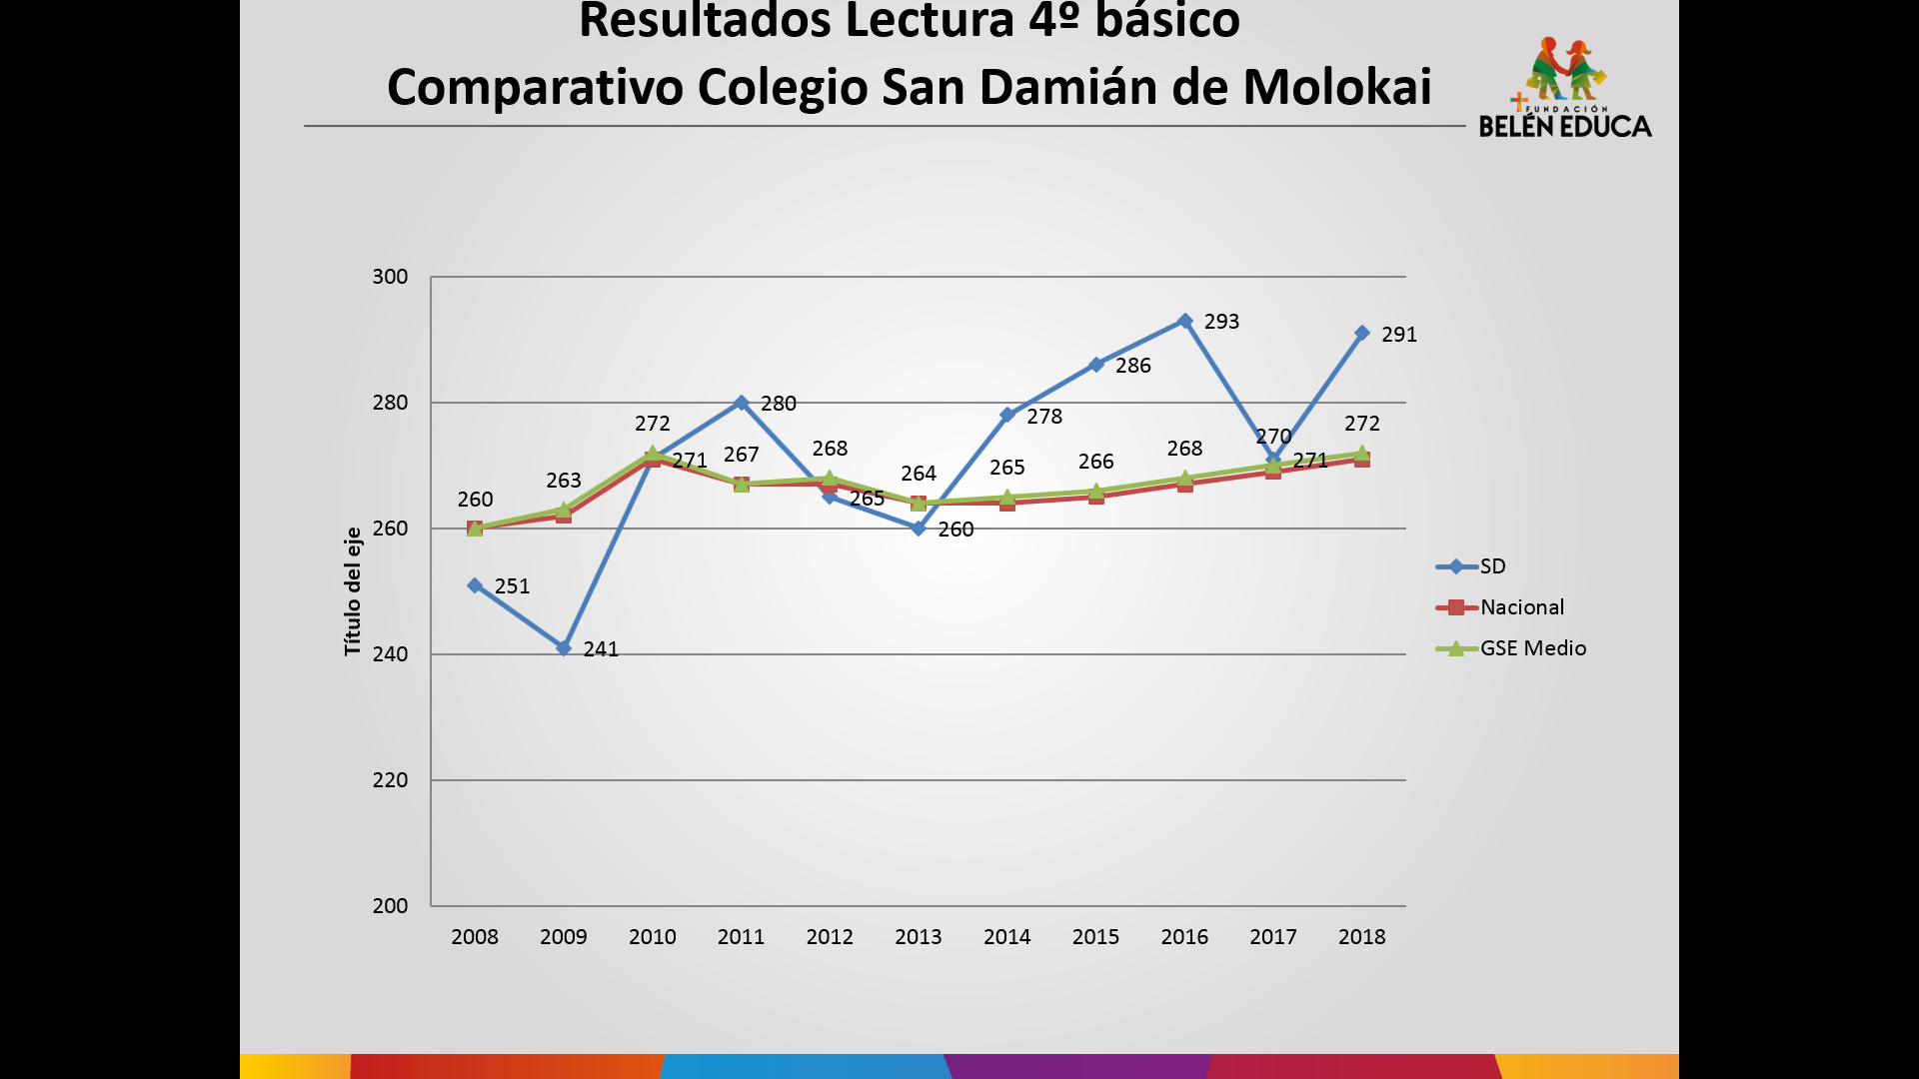

Y, a continuación, la distribución de estudiantes en cada nivel de los estándares de aprendizaje en el SIMCE de Lenguaje en 4° año básico:

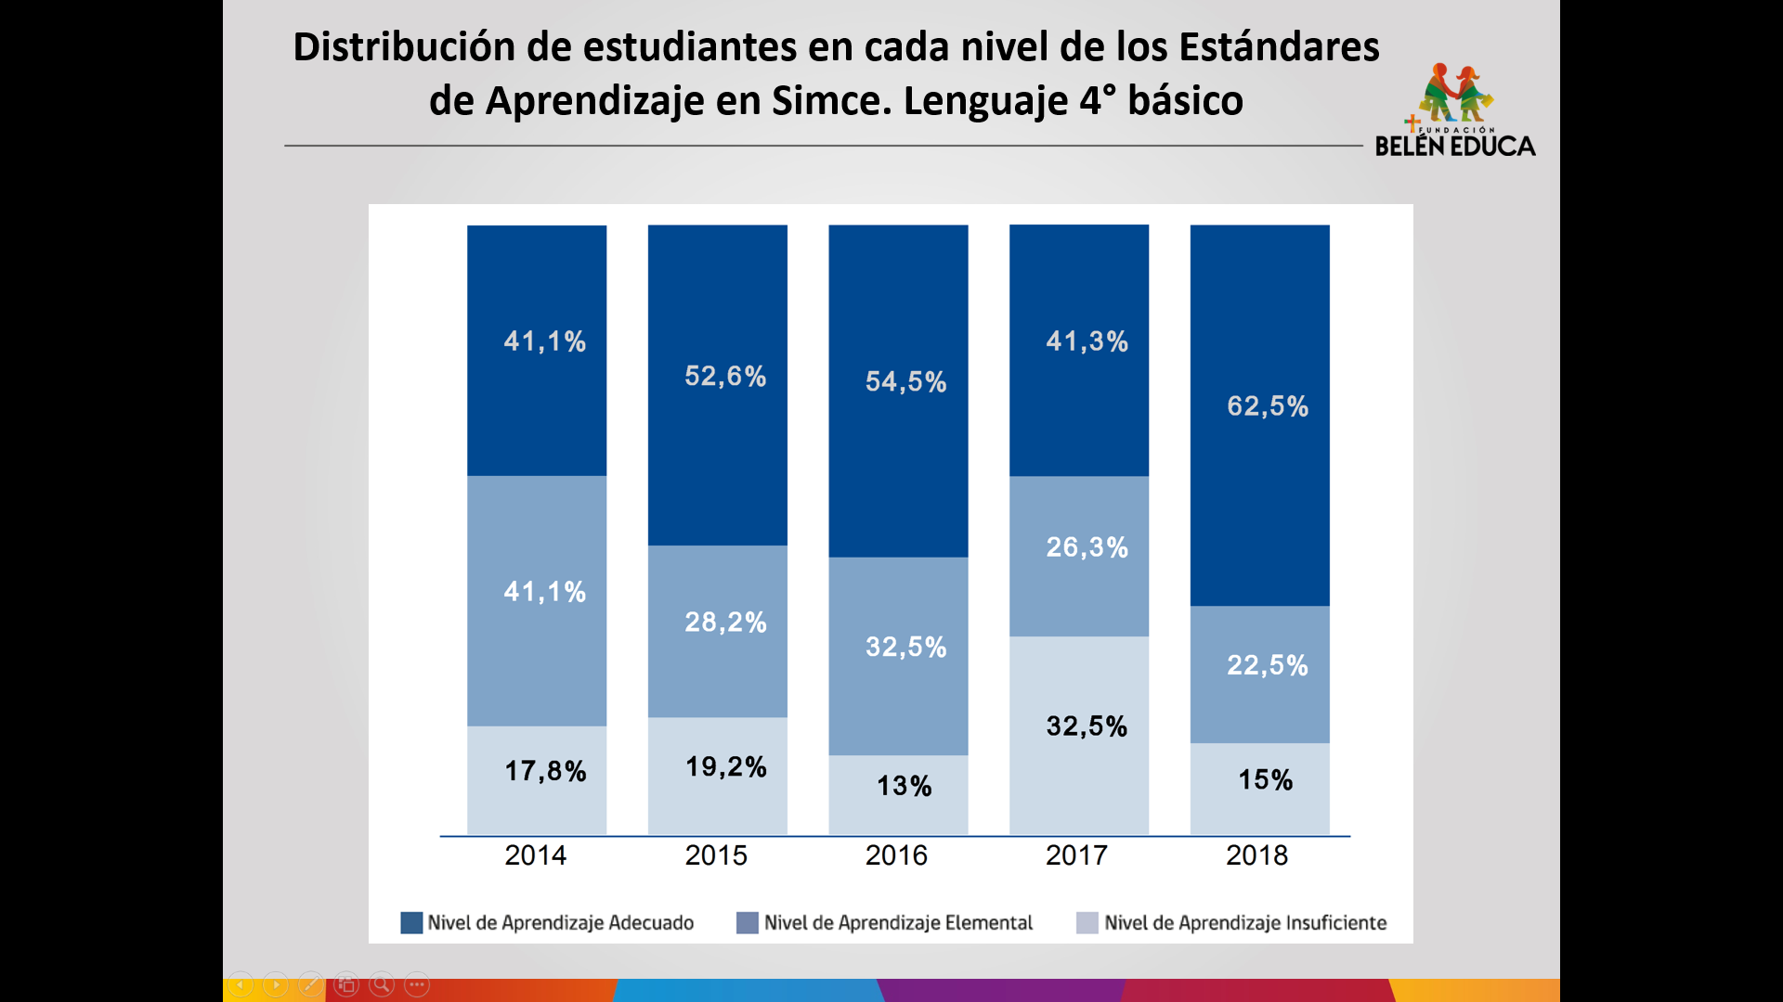

Lo que se traduce en el siguiente gráfico:

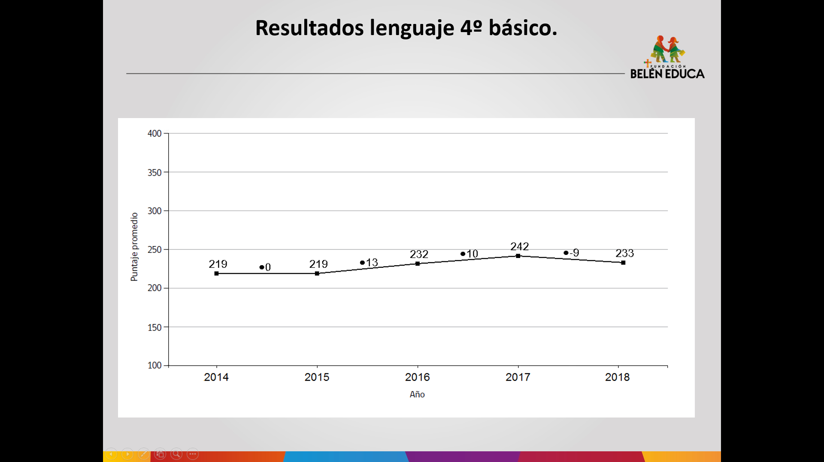

De acuerdo con lo anterior, destacó la importancia que reviste la entrega de información para los padres y comunidad en general, pues los insta a un mayor compromiso con el proceso de enseñanza de sus hijos; mayor democratización por medio del uso transparente de los datos; influencia extrínseca a la mejora de colegios de bajo desempeño, y entrega bases para una postulación informada en el SAE.
Así, el uso reflexivo de datos para la toma de decisiones permitirá un mayor empoderamiento y profesionalización de roles directivos docentes; exige respuestas autónomas y originales de las escuelas; permite estudios comparativos para identificar buenas y malas prácticas; orienta procesos de planificación estratégica curricular y Programas de Mejoramiento Escolar (PME), y promueve desafíos colaborativos entre docentes y directivos.

Como propuestas de mejoras al proyecto en debate, sugirió mejorar la oportunidad en la que se entregan los resultados (1 año para los resultados y 2 para las categorías de desempeño); mayor responsabilización hacia el sostenedor; construir una fuente de buenos instrumentos de evaluación que orienten procesos pedagógicos en los colegios; profundizar la incorporación de evaluación de competencias y capacidades como las está considerando PISA: el dominio y la comprensión de conceptos transversales a las asignaturas; generar conocimientos, habilidades y actitudes requeridas para desenvolverse en un mundo cambiante; reflejar la capacidad de los jóvenes para seguir aprendiendo durante sus vidas, y asegurar que los padres conozcan los procesos y resultados pedagógicos de sus pupilos.

Tres) Lorena Medina, del Consejo de Decanos de las Facultades de Educación del Consejo Nacional de Rectores (CONFAUCE).

Señaló que, según fuentes de la Agencia de la Calidad de la Educación, “el SIMCE se propuso proveer de información relevante para su quehacer a los distintos actores del sistema educativo. Su principal propósito consiste en contribuir al mejoramiento de la calidad y equidad de la educación, informando sobre los logros de aprendizaje de los estudiantes en diferentes áreas de aprendizaje del currículo nacional, y relacionándolos con el contexto escolar y social en el que estos aprenden”.

Al precisar la forma en que se presentarán los resultados de las evaluaciones de logros de aprendizaje, se preguntó cómo hacer coherentes los objetivos declarados, las funciones de la Agencia y del SIMCE.

En lo que dice relación con el N° 2) del proyecto de ley, señaló que la incorporación de un nuevo inciso segundo al artículo 20 de la ley N° 20.529, sobre Sistema Nacional de Aseguramiento de la Calidad de la Educación Parvularia, Básica y Media y su fiscalización, tiene por objeto establecer una restricción a la entrega de información de los resultados de las pruebas SIMCE por parte de la Agencia de Calidad de la Educación, limitando la posibilidad de que se realicen rankings de establecimientos en base a puntajes que derivan de esa medición, así como evitar la distorsión de los objetivos y el sentido de estas mediciones: de logros y falencias en el proceso de aprendizaje hacia meras estrategias de competencia. Esta modificación, ciertamente, según dijo, no evitaría, pero al menos limitaría el uso de la información para la creación de rankings. Lo anterior, desde la toma de posición de que los rankings tienen un efecto negativo en el sistema, en la medida en que fomentan la competencia y desincentivan la cooperación y generación de redes de establecimientos que compartan experiencias y estrategias para la mejora escolar, generando capacidades en el sistema como un todo.

Sobre el mismo tema, manifestó que el puntaje SIMCE tiene un margen de error conocido (y publicado en un Informe Técnico), lo cual implica que muchas veces la diferencia entre un puntaje y otro no sean estadísticamente significativos, lo que podría invalidar los rankings basados en posiciones individuales de establecimientos. Luego, la Categoría de Desempeño para la educación básica y media, realizada por la Agencia, que ya está en régimen, cumple una función similar y lo hace de manera más justa al considerar el contexto socioeconómico de la escuela.

En relación con el N° 1) del proyecto, que suprime en el artículo 20 de la mencionada ley la frase “y otorgará amplia difusión a”., dijo que la información debe llegar a aquellos actores educativos que pueden utilizarla con fines de mejora en un espíritu de cooperación y no de competencia, para lo cual no se requeriría “amplia difusión”, sino más bien “difusión focalizada”, así como pensar lo anterior en relación a cómo instalar las capacidades para analizar y gestionar la información para la mejora, por parte de padres y apoderados, así como también por parte de las escuelas y evitar la tentación de tratar a la educación inicial como escolar.

Respecto del sentido de las reformas que pretende esta iniciativa, contar con información respecto de resultados en evaluaciones de aprendizajes es relevante para la toma de decisiones que permitan la mejora continua de la escuela, el diseño de políticas públicas de apoyo y decisiones de los padres y apoderados. De esta manera, el SIMCE debería fortalecer la coherencia entre el trabajo en aula y los contenidos de la evaluación, además de la difusión y retroalimentación a establecimientos educacionales. Afirmó que en la medida en que exista alineamiento de contenidos, difusión de resultados, retroalimentación a las escuelas y docentes, que sea útil y pertinente para la práctica en aula, la medición de aprendizajes estará cumpliendo de mejor manera su objetivo.

Como propuestas para tener en cuenta en la discusión en particular, sugirió las siguientes:

a) Mantener el acceso a la información sobre resultados de los establecimientos escolares, evitando que el modo de presentarla induzca a interpretaciones equivocadas y comparaciones injustas entre ellos. Tal vez es suficiente y completa la información dada por la Categoría de Desempeño.

b) Asegurar que el Ministerio de Educación, la Agencia de la Calidad y la Superintendencia, entreguen información sobre resultados y procesos educativos de los establecimientos educacionales de manera completa, multidimensional, integral y contextualizada.

c) Evitar la publicación de listados comparativos de escuelas jerarquizadas por sus puntajes (rankings).

d) Reprobar el uso de rankings públicamente, ya que estos no consideran las características de la población escolar atendida, inducen a lecturas erróneas sobre la efectividad de los establecimientos escolares y a comparaciones injustas entre ellos.

Cuatro) Teresa Flores, del Departamento de Estudios Pedagógicos de la Facultad de Filosofía de la Universidad de Chile.

Afirmó que la publicación de resultados genera una cultura de competitividad entre establecimientos y una concentración de su labor en el entrenamiento para la prueba, lo que tiene una serie de consecuencias pedagógicas negativas. Es por ello que países como Dinamarca han prohibido por ley la publicación de resultados (Wandall, 2009) y la limitan a la circulación entre los actores para quienes la información es pedagógicamente relevante. En este sentido, se trata de un proyecto positivo, que tiene el potencial de disminuir algunas de las consecuencias negativas de la prueba, aunque insuficiente, considerado la amplitud de los problemas que actualmente presenta y genera el SIMCE.

El SIMCE presenta, a su juicio, los siguientes problemas:

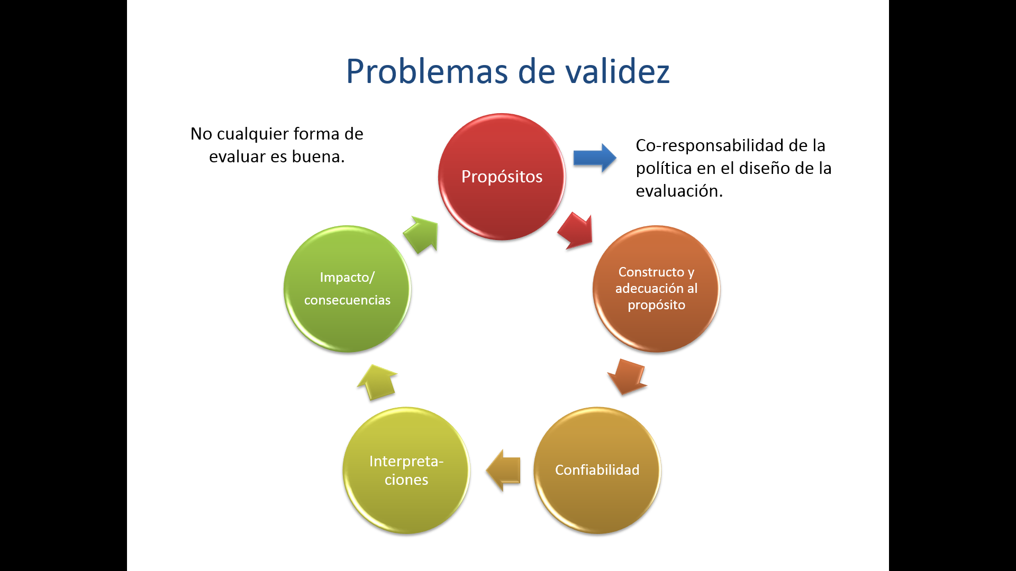

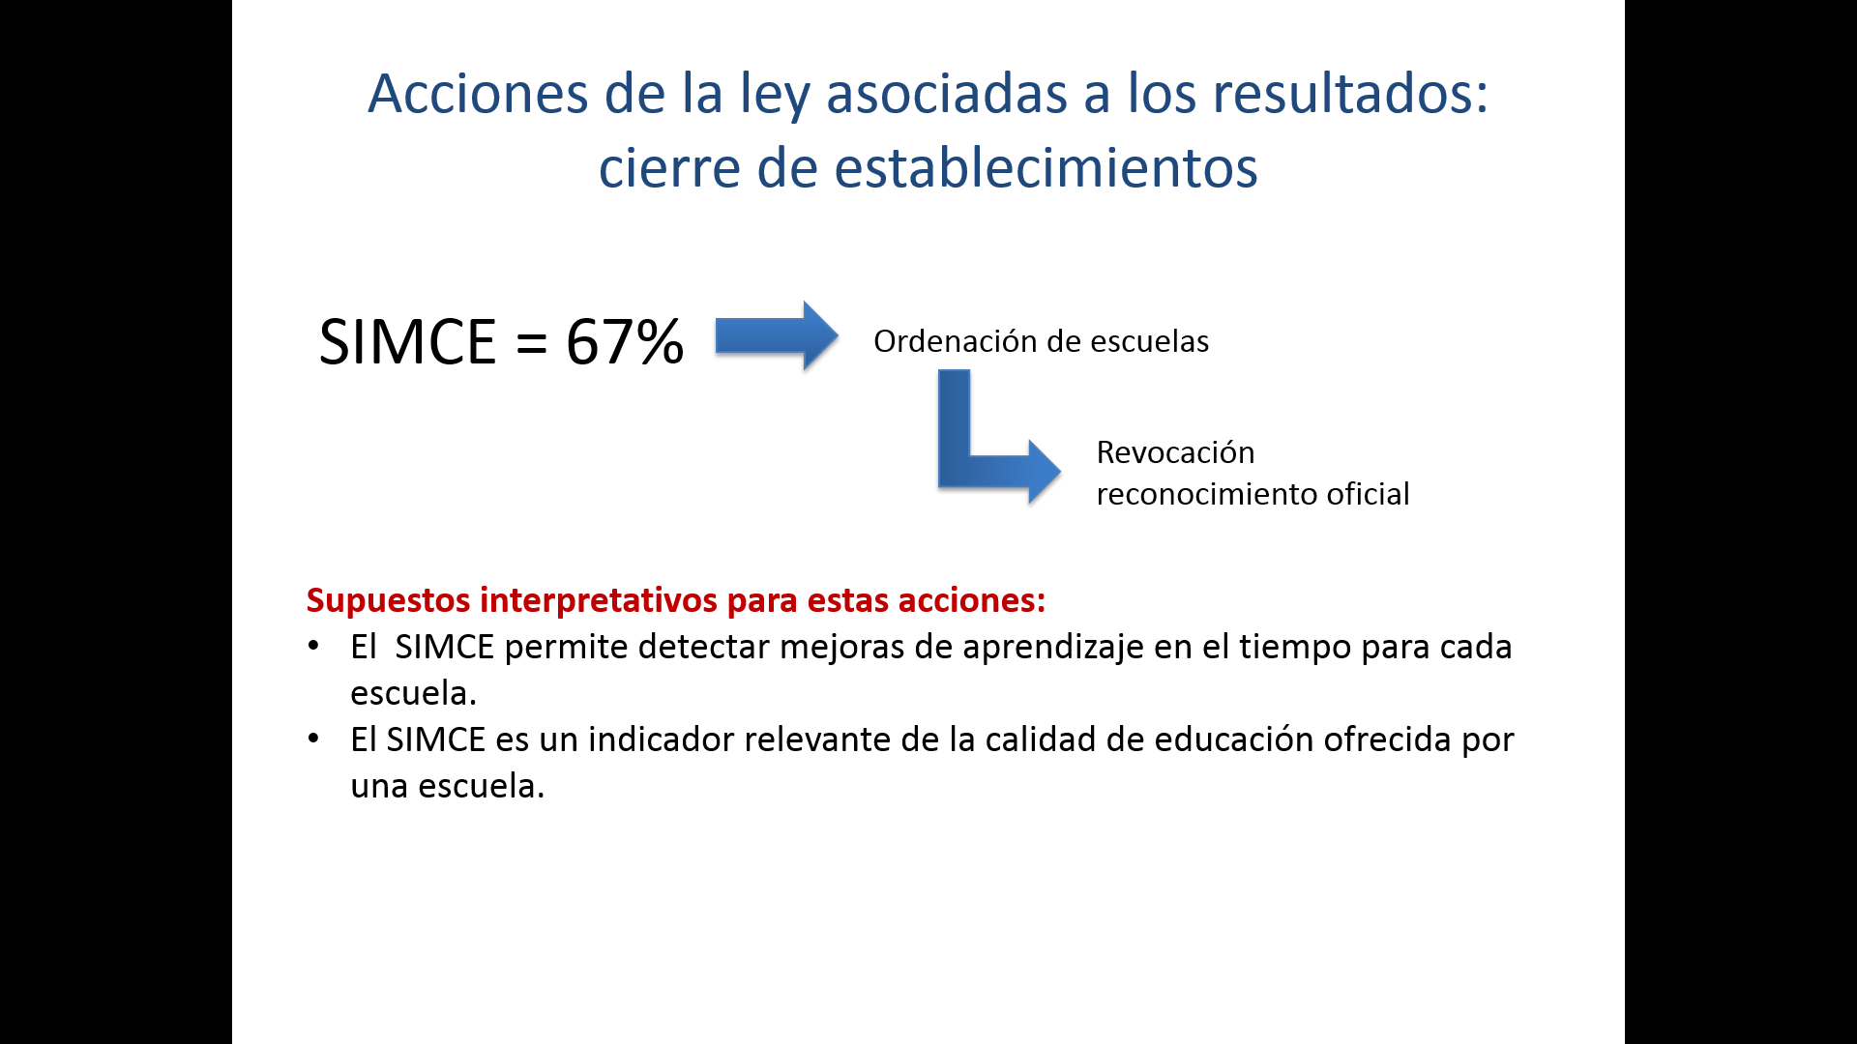

De acuerdo con los datos enunciados, afirmó que, a nivel de escuela, en las condiciones actuales de la prueba, es técnicamente imposible atribuir cambios significativos de los resultados en el tiempo a mejoras en el aprendizaje, ya que se trata de grupos distintos (efecto cohorte). Por lo tanto, en su opinión, no resulta válido ni responsable tomar acciones como la revocación del reconocimiento por no observar mejoras en el tiempo.

A mayor abundamiento, señaló que el SIMCE tiene consecuencias negativas para la enseñanza y el aprendizaje, toda vez que la evaluación de altas consecuencias genera agotamiento, emociones negativas, reduce el currículum, promueve el aprendizaje superficial y en función de la evaluación, genera distorsiones y perversiones en el sistema en función de “jugar el juego”, lo que genera artificialidad, estigmatiza a aquellos que son mal evaluados (Shepard, 1992; Darling-Hammond & Rustique-Forrester, 2005; Berryhill et al, 2009; Baird et al., 2014). En Chile, las evaluaciones de altas consecuencias estigmatizan y desmotivan escuelas en lugar de mejorar calidad (ej. Falabella, 2014; Assaél, Acuña, Contreras, Corbalán, 2014). Constituye, según dijo, una experiencia distante y poco relevante para los y las estudiantes, deserción, juvenilización de la Educación de Adultos, fracaso escolar y daño a la educación pública.

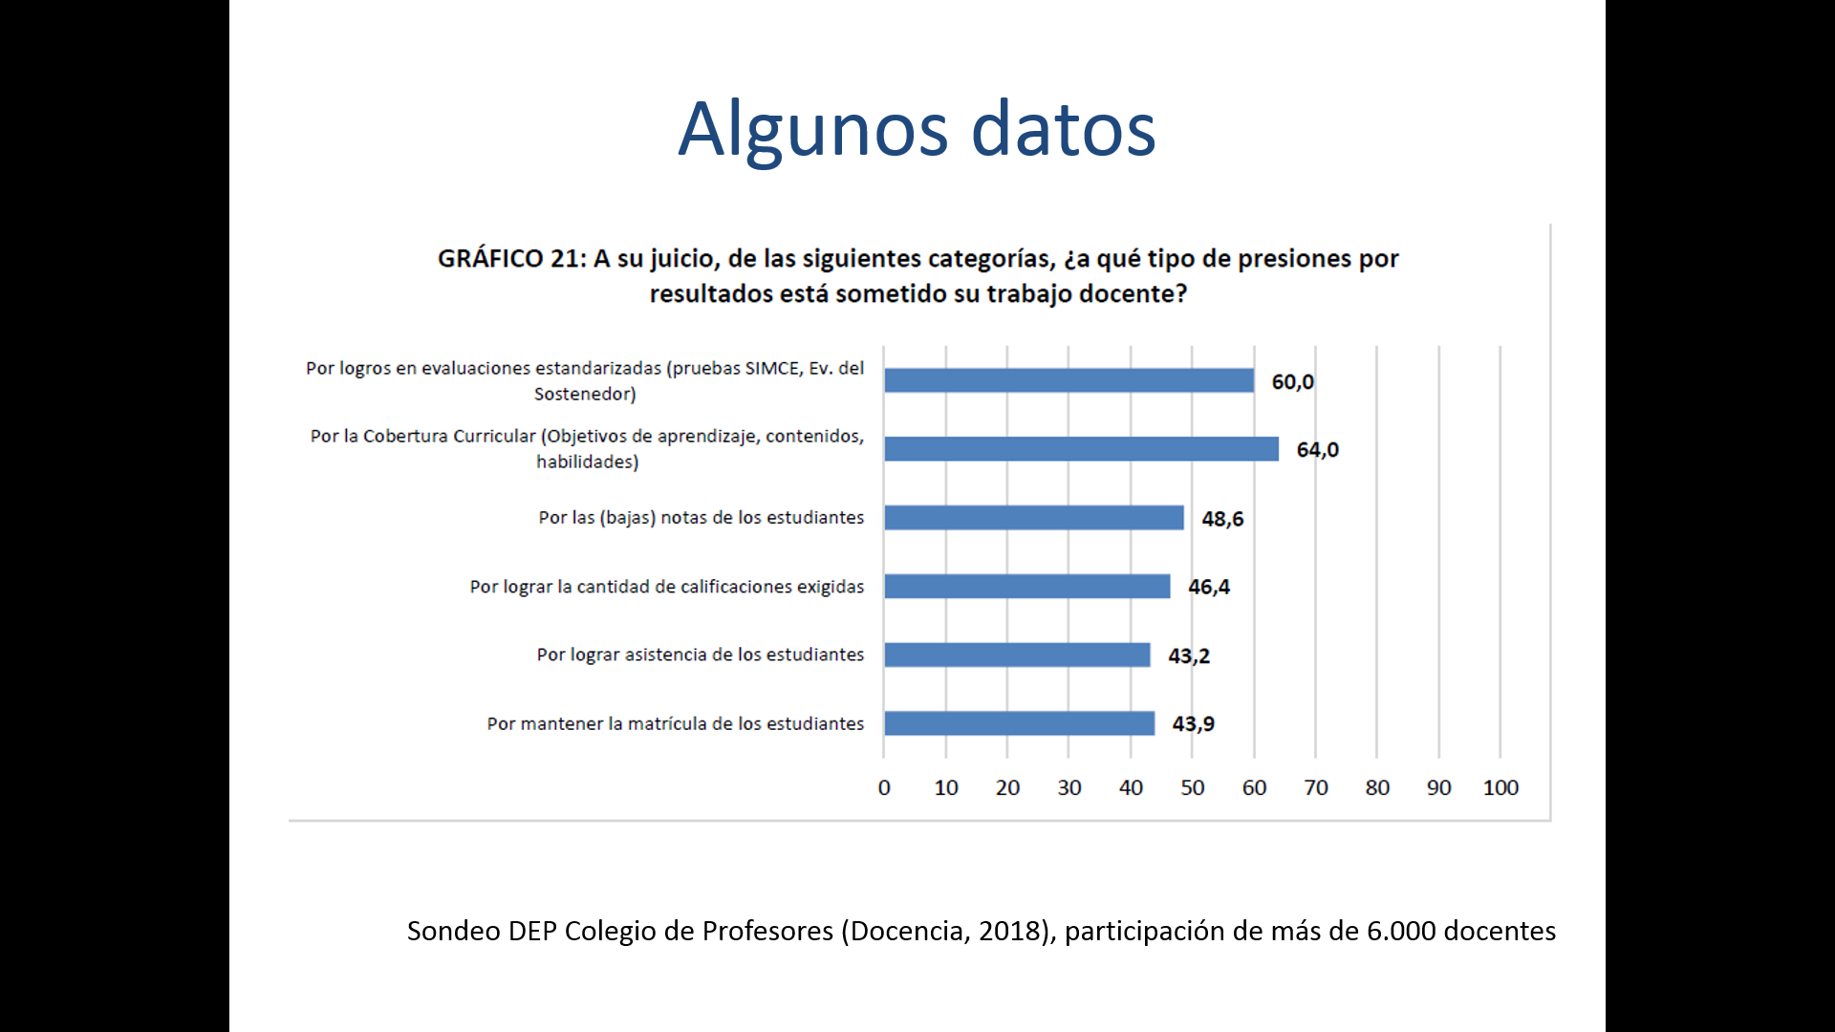
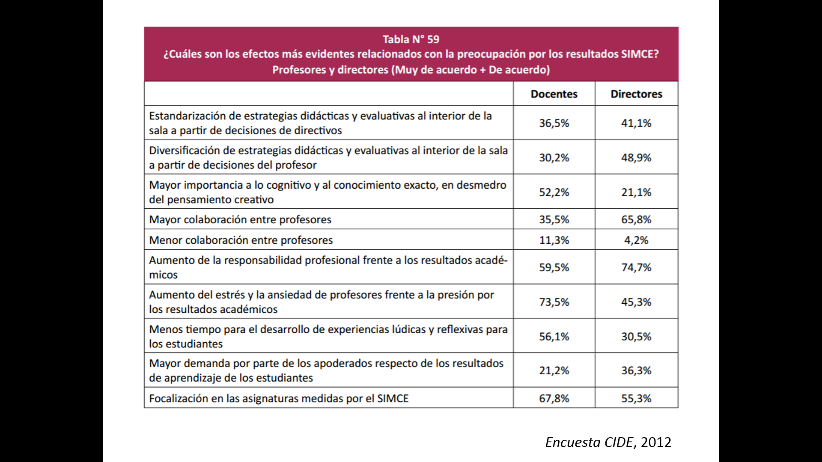

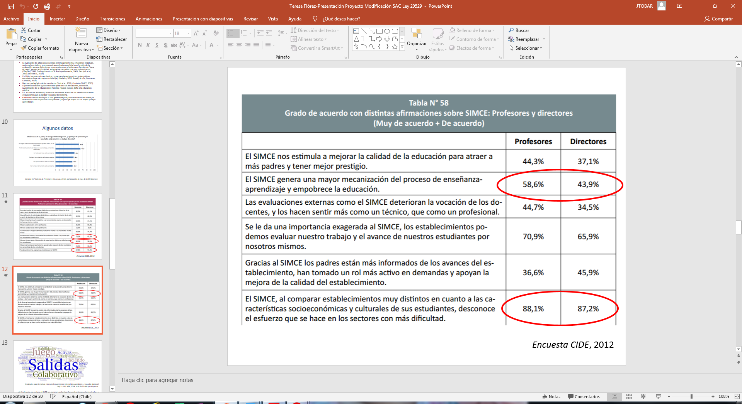

De acuerdo a lo enunciado, concluyó que la iniciativa es valorable, pero insuficiente, ya que se requiere de cambios más profundos. El SIMCE, según dijo, tiene cuestionamientos técnicos, pedagógicos y de coherencia con los principios de las políticas que se quiere promover y no hay evidencia acerca de los efectos positivos del SIMCE en mejorar la calidad y equidad del sistema en 30 años, más bien la evidencia apunta a lo contrario, por lo que es, en su opinión, éticamente irresponsable y técnicamente cuestionable seguir con el SAC tal como se encuentra diseñado en la actualidad, dependiendo de la finalidad, además, decidir si se opta por una evaluación censal o muestral.
Finalizó afirmando que hay formas diferentes de poder hacerlo, y es necesario y urgente llevarlo a cabo desde ya.

Cinco) Sylvia Eyzaguirre, Investigadora del Centro de Estudios Públicos (CEP).

Expresó que la evaluación permite saber si los niños y jóvenes están aprendiendo, y, además, diseñar políticas públicas para mejorar el proceso. En un sistema educacional heterogéneo en rendimiento académico, resulta importante identificar tanto a los colegios que tienen un bajo desempeño para focalizar la ayuda del Estado como a los que sobresalen para aprender de ellos. La evaluación de aprendizaje a nivel individual es una herramienta útil para los docentes, que permite identificar los sectores del aprendizaje más rezagados, así como los niños que presentan más retrasos. Estas herramientas suelen ser más útiles, según dijo, en colegios de bajo desempeño.

Añadió que la la difusión de los resultados de logros de aprendizaje a nivel agregado cumple un rol democrático, permitiendo a la ciudadanía evaluar el sistema educativo nacional y la gestión política de los distintos gobiernos. Es una herramienta de rendición de cuenta político. También, permite a la comunidad de expertos evaluar las políticas públicas implementadas y proponer nuevas políticas que permitan seguir avanzando. La difusión de los resultados de los logros de aprendizaje de los colegios a los estudiantes, sus apoderados y a la comunidad educativa en general permite, por una parte, a las familias participar de forma más informada en la comunidad educativa y en la toma de decisiones, y, por la otra, a los colegios y sus comunidades educativas conocer el nivel de rezago de sus alumnos por sector y subsector del conocimiento y diseñar estrategias de mejora continua en función de los resultados obtenidos. En un sistema de libertad de elección la difusión de los resultados de logros de aprendizaje a nivel de establecimiento permite, además: 1) que se pueda ejercer la libertad de elección (elegir a ciegas no es elegir), y 2) avanzar hacia una distribución más equitativa e inclusiva de la calidad de la educación.

Agregó, sobre el particular, que la difusión de información es fundamental para disminuir las asimetrías de información que perjudican principalmente a las familias más vulnerables. Luego, a partir del SAE, es posible advertir que uno de los factores que más explica la segregación escolar y la inequitativa distribución de la calidad educativa es la falta de información.

Como conclusión, dijo que parte de la segregación e inequidad observada en el sistema escolar se debe a segregación residencial. Sin embargo, para una submuestra de estudiantes fue fácil encontrarles un mejor colegio (en términos de criterios objetivos) al que no postularon, luego, la incorporación de estas recomendaciones reduce en forma importante las brechas observadas y desaparecen cuando sólo se considera la primera preferencia. Los estudios más rigurosos con datos de Chile indican que la asimetría de información es una de las causas de la inequidad y segregación.

Por ello, una propuesta de política pública útil sería reducir brecha informacional, y comunicar a los postulantes prioritarios su calidad de prioritarios y los beneficios asociados, ampliando la difusión de los indicadores objetivos de calidad (logros de aprendizaje de alumnos), especialmente en población más vulnerable; así como someter a una evaluación internacional el Sistema de Medición de la Calidad Educativa (SIMCE) y establecer por la ley la obligatoriedad de evaluaciones internacionales obligatorias.

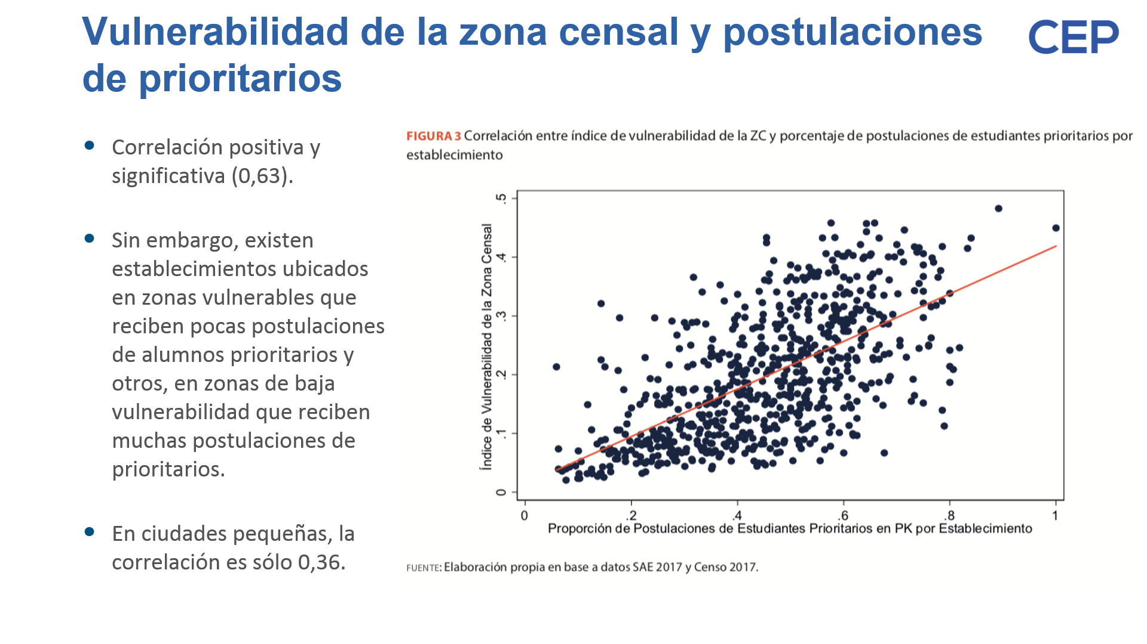

Seis) Iván Salinas, de Nodo XXI.

Comenzó recordando la idea que señalara en su momento el ex-Ministro de Educación en el período comprendido entre los años 1979 y 1981, Alfredo Prieto Bafalluy, en relación con la información y el proyecto constitucional puesto en marcha en el año1980, quien reconocía que no tenían una medición en ese entonces, por lo que el SIMCE era necesario como “(…) un sistema que permita a los padres tener un mayor conocimiento de la calidad de la educación que imparte el establecimiento donde estudian sus hijos (…) La falta de la prueba a la que me he referido dejaría al sistema educacional que se ha diseñado sin una de las principales herramientas para hacer efectivas, reales y operativas el resto de las medidas que conforman la modernización educacional.” Cinco años después de que Prieto escribiera esto, se aplicó por primera vez la prueba SIMCE. Han pasado más de 30 años desde la creación de una herramienta cuyo principal objetivo, en su opinión, fue y ha sido de carácter ideológico en el sistema, pero que hoy ha sido visto, erróneamente, como el indicador de la calidad de la educación.
Señaló, en primer lugar, que el problema del SIMCE para el sistema escolar tiene que ver con tres elementos: i) su carácter antipedagógico; ii) sus problemas técnicos o metodológicos, y iii) las consecuencias que tiene para las escuelas. Esto lleva inevitablemente a mostrar que el proyecto que hoy se debate –sobre la publicidad de los resultados SIMCE- solo aborda una parte del problema.
Respecto al carácter antipedagógico del SIMCE.
Explicó sobre este tema que los 30 años de experiencia en mediciones estandarizadas, con sus crecientes consecuencias, han motivado también una crítica pedagógica a las mismas. En su última movilización y huelga, el Colegio de Profesores puso en el tapete – por primera vez – la necesidad de eliminar la estandarización de la educación chilena. Desde el año 2013, en que se inicia la instalación de la Agencia de la Calidad de la Educación, tanto desde la organización Alto al SIMCE como desde Nodo XXI se ha advertido también una crítica al SIMCE desde lo pedagógico.
Las críticas apuntan a problemas como:
i) la publicación de resultados comparativos entre escuelas, pero sin información pedagógica;
ii) la presión a estudiantes, profesores y profesoras, por rendir en una prueba que no responde a los contextos escolares ni a las condiciones de trabajo pedagógico;
iii) la insistencia en formas de respuesta que no promueven el pensamiento crítico, ni las habilidades que el currículo señala como objetivos a desarrollar.
Uno de las principales consecuencias de estas presiones es la necesidad – declarada en investigaciones – de que las escuelas tomen decisiones de entrenamiento para la prueba. Ello puede implicar:
i) reducción de horas en asignaturas no incluidas en la medición, como artes, educación física y ciencias. Ello reduce la experiencia formativa y entrega el mensaje de que el SIMCE es lo único importante.
ii) Acomodación de evaluaciones a los formatos de medición del SIMCE. Lo anterior tiene la consecuencia directa de modificar el trabajo pedagógico de evaluación –que es una actividad profesional- y reemplazarla por una edición externa, cuyo foco es comparar escuelas y no preocuparse pedagógicamente de lo que ocurre en el aula escolar.
iii) Juicios de valor a docentes por los resultados informados del SIMCE. Crecientemente, la información del SIMCE implica enjuiciar el trabajo docente en base a los puntajes.
Afirmó que estos fenómenos han sido descritos en informes financiados por el Ministerio de Educación. Entre ellos, el proyecto FONIDE F711269, dirigido por el investigador de la Pontificia Universidad Católica de Chile, Jorge Manzi y cuyos resultados se presentaron en el año 2014; y el Estudio sobre el funcionamiento de los servicios de asistencia técnica educativa chileno, encargado por el Ministerio de Educación a Asesorías para el Desarrollo. En ambos casos, se evidencia que el SIMCE genera presiones que afectan las decisiones pedagógicas.
Respecto al problema metodológico.
Explicó que en las ciencias sociales las mediciones requieren de teorías que construyan lo que miden, así como también sus escalas. La pregunta sobre ¿qué mide el SIMCE? es relevante, en tanto prueba estandarizada aplicada de forma censal. Al no tener información pedagógica, el puntaje se transforma en el único elemento que permite realizar interpretaciones sobre qué es lo que mide el SIMCE. Esas interpretaciones pueden o no ser válidas, y existen procedimientos técnicos destinados a explorar la validez. Recordó que en un estudio financiado por el Consejo Nacional de Educación y realizado por la profesora Teresa Flórez, se exploró la pregunta sobre los propósitos del SIMCE y su relación con la validez. Uno de los hallazgos de la investigación señaló que al SIMCE se le atribuían al menos 17 propósitos en ese entonces –antes de agregar el de ordenar para cerrar escuelas-. Ese es uno de los ejemplos de la falta de validez de las inferencias que se generan con los resultados: no se puede saber si el SIMCE mide lo que dice medir, pues con tantos propósitos, el constructo no queda claro. Lo anterior se suma al conjunto de intereses creados tras la prueba, que implique que, en su opinión, no sea claro qué es lo que provoca que un puntaje SIMCE suba o baje, más allá de las asociaciones existentes entre nivel socioeconómico y puntaje. Además, los múltiples intereses que rodean al SIMCE escapan muchas veces a lo educativo. Hace unas semanas, el diario electrónico El Mostrador publicó lo que llamó “la caja negra” del SIMCE, que demostró que las decisiones sobre los proveedores de servicios asociados a la revisión de pruebas se vinculaban más con decisiones de tipo económica que de resguardo a la información. Llamada a informar, la Agencia de la Calidad de la Educación no pudo afirmar, según dijo, si había personas en sus licitaciones que tuvieran algún grado de involucramiento con los servicios de Asistencia Técnica Educativa, muchos de los cuáles otorgan servicios de entrenamiento para las pruebas.
Respecto a las consecuencias del SIMCE.
Señaló que el SIMCE acarrea diversas consecuencias, fundamentalmente vinculadas a los incentivos económicos y simbólicos del Sistema Nacional de Evaluación del Desempeño (Ley N°19.410), la clasificación y autonomía de los establecimientos que reciben Subvención Escolar Preferencial (Ley N° 20.248), y el cierre de establecimientos previa ordenación basada en el SIMCE, establecidos en la Ley N° 20.529.
Las consecuencias se vinculan también a la creación de intereses que rondan las mediciones, su diseño, su aplicación y el entrenamiento para ellas. La Agencia de la Calidad de la Educación destina, según dijo, al menos la mitad de su presupuesto anual de $35 mil millones al ítem de “Evaluación de Aprendizajes”, mientras el SNED reparte cerca de $66 mil millones al año en bonos e incentivos para profesores y personal no docente de escuelas que obtengan altos resultados comparativos en el SIMCE. Por su parte, la Subvención Escolar Preferencial es un fondo de más de $700 mil millones anuales, y los reportes de investigación mencionados indican que gran parte de los Servicios de Asesoría Técnica Educativa se ve presionado a preparar para las pruebas SIMCE. Este conjunto de recursos públicos, cuyo juez y parte es la medición del SIMCE, están EN la base de las consecuencias que tiene la medición.
Una de las consecuencias indirectas que son pertinentes con el proyecto que se discute es la publicidad de los resultados SIMCE. Si bien la ley N° 20.529 se publicó el año 2011, ya desde antes la disponibilidad de información de los puntajes SIMCE ha sido objeto de polémica. Conocidos son los rankings que publica la prensa. Así también, el año 2010, el entonces Ministro de Educación, Joaquín Lavín, disponía al público de los “mapas SIMCE”, conocidos popularmente como los “semáforos de escuelas”. La iniciativa, según dijo, fue un escándalo por el estigma que generaba en distintas comunidades, pero también lo fue porque dejaba al descubierto que esa información no permitía a las familias elegir, pues los semáforos “en rojo” estaban concentrados en algunos sectores, dejando poco espacio para la elección de escuelas. Hizo presente que los denominados “semáforos” han sido reeditados como emprendimientos financiados por el Estado vía start-ups, pero también mediante anuncios como los del Ministerio de Educación de informar el nivel de desempeño de las escuelas de acuerdo a la ordenación que realiza la Agencia de la Calidad al momento de las postulaciones con el nuevo sistema de admisión escolar. Acá, lo necesario de señalar es que no es la publicidad de los resultados por sí sola la que genera el problema, sino que lo es la producción y disposición de los resultados para su uso. Es decir, mientras haya datos censales del SIMCE, y se puedan pedir por cualquier medio, la publicidad existirá.
- - -
Finalizadas las exposiciones de los invitados, el Honorable Senador señor Montes dijo, en primer lugar, que la iniciativa en debate da cuenta de una antigua discusión que es bastante profunda, que surge luego de observar en cada comuna del país cómo los colegios colocaban como anuncios publicitarios el resultado de la prueba SIMCE, y, de acuerdo a eso, fue cambiando la estructura de cobro del copago. Lo anterior generó una distorsión importante a partir de este “cuasi mercado”, que tiende a ordenar el proceso educativo en función de obtener un determinado resultado en las pruebas estandarizadas.
Recordó que el contenido del proyecto es el resultado de una norma que ha sido aprobado en la Ley de Presupuestos durante distintos períodos, pero que, dado el carácter de vigencia temporal de la misma (un año), es necesario, en su opinión, entregarle carácter general y de permanencia al mencionado contenido, con el objeto de no discutir todos los años el mismo tema. Con ello, la herramienta de los resultados puede ser un factor que servirá a cada colegio de acuerdo con su propia realidad, pero no como un factor de mercado para la elección de los padres y apoderados.
A lo anterior sumó una crítica al proceso de evaluaciones psicométricas estandarizadas como proceso en cuanto tal, las que, según dijo, están cuestionadas en diversos países en los cuales se aplican, en razón de que aportan cuestiones muy parciales y limitadas sin dar cuenta de los reales procesos educativos de cómo se están desarrollando los niños y jóvenes. Por ello, es importante considerar durante el debate la pregunta respecto de qué es lo que entendemos por educación el día de hoy, y, en particular, conocer quiénes son los niños de hoy, puesto que, de otra forma, es imposible conocer qué se está evaluando.
Enseguida, dijo que, si bien el proyecto en debate no corrige el problema de fondo en su plenitud, sí se hace cargo de un tema que en su opinión es urgente corregir, cuál es la creación de “cuasi mercados” en relación con la entrega de información relativa a los resultados de la prueba SIMCE.
Luego, hizo presente todas las exposiciones dan cuenta de la importancia de revisar el proceso de evaluación de la educación en Chile, por lo que ese tema tiene que ser incorporado dentro de la agenda de reformas que hay que discutir. Pero antes de ello, es preciso conocer cómo se diseña el SIMCE y cómo se asignan los recursos de manera diferenciada. En razón de esto último, solicitó información al Ejecutivo de la forma en ello se lleva a cabo.
La Honorable Senadora señora Von Baer señaló que está de acuerdo con el Honorable Senador señor Montes en el sentido de revisar el modelo y utilidad de las pruebas estandarizadas, puesto que es imposible afirmar que esta es la única o la mejor forma de llevar a cabo este proceso. De ahí que la pregunta que hay que resolver es si establecen mejoras al sistema de pruebas SIMCE o se sustituye por otro, cuestión que es diferente a la entrega de información a los padres y apoderados del resultado que están obteniendo niños y jóvenes durante el proceso educativo.
De esta manera, estimó que el proyecto de ley presenta un problema que dice relación con que no cambia el SIMCE ni introduce nuevas formas de medición, dado que sobre lo que se está discutiendo es la forma con la cual se mide la calidad de la educación en nuestro país. De ahí que la distinción entre el cómo se mide y la manera en que la información se entregue a los padres y apoderados, en su opinión, constituye objetos diferentes de discusión, de ahí que su diferencia con la iniciativa en debate radica en la información sí debe estar disponible, cuestión, según dijo, este proyecto limita.
El Honorable Senador señor Quintana señaló que es importante el objetivo que persigue este proyecto, toda vez que además de establecer como regulación permanente una norma temporal que se ha incorporado durante varios años en el proyecto de ley de Presupuestos de la Nación, tiene efectos importantes para terminar con el mecanismo que se introdujo por el ex Ministro de Educación señor Joaquín Lavín denominado como “los semáforos”, al cual se hizo alusión durante las exposiciones.
Concordó con lo expresado por Teresa Flores, en lo relativo a que “en las condiciones actuales de la prueba, es técnicamente imposible atribuir cambios significativos de los resultados en el tiempo a mejoras en el aprendizaje, ya que se trata de grupos distintos (efecto cohorte).” Por lo mismo “no resulta válido ni responsable tomar acciones como la revocación del reconocimiento por no observar mejoras en el tiempo.”
De acuerdo con lo anterior solicitó que durante la discusión el particular se tome especial nota sobre este asunto, con el objeto de que, si no es en esta iniciativa de ley, se presente una por parte del Ejecutivo (en razón de que hay materias de iniciativa exclusiva) que se haga cargo de los graves problemas que han salido a la luz durante el debate.
La Honorable Senadora señora Provoste hizo alusión a un aspecto que se planteó en todas las exposiciones, referido a cómo el sistema de medición de la calidad de la educación en Chile tiene que reportar a las instituciones educacionales, cuestión que debiera ser el objetivo principal en materia de entrega de información. En su opinión, este proyecto, si bien no introduce innovaciones al respecto, sí obliga a volver sobre un tema que ha sido largamente discutido como es la utilización del mecanismo de prueba SIMCE en la generación de herramientas de mercado en la educación. Añadió que la importancia en la entrega de información a las instituciones educacionales permitiría alinear también nuevos programas de capacitación, prácticas pedagógicas y herramientas de evaluación y así conocer resultados que se ignoran hasta ahora.
Afirmó que, tal cual se señaló en la exposición de las profesoras señoras Lorena Medina y Teresa Flores, el SIMCE ha sido más bien una promoción de selección de alumnos, empobrecimiento del trabajo profesional docente y una estrechez en la mirada del concepto de calidad, cuestiones todas que hay que tener presentes en las materias que habrá que abordar en el debate en particular de este proyecto.
Insistió que lo importante es que la información llegue a las unidades educativas, para la mejora de las prácticas pedagógicas y conocimiento en cuanto a qué hacer efectivamente con lo que reciben, puesto que una de las dificultades que se han instalado al sistema de medición de la calidad de la educación son elementos distractores de la realidad para una mejor toma de decisiones. Esas distorsiones, añadió, están vinculadas a las remuneraciones de los profesores, al tipo de autonomía de los colegios, las categorías de los establecimientos y anclaje con el cierre de establecimientos educacionales.
Valoró, finalmente, la mención que hizo Sylvia Eyzaguirre en cuanto a introducir en la materia mayores criterios de “justicia social” en los sistemas de medición de la educación chilena.
Por su parte, el Honorable Senador señor Castro afirmó que tal como está diseñada, la prueba SIMCE no cumple con los objetivos propuestos de establecer criterios que permita contar con datos para mejorar la educación, y, por lo tanto, no cumple con su objetivo. Una de las falencias que observó está en que los resultados no pueden ser obtenidos de manera desagregada para ser comparados territorialmente, lo que es un perjuicio para las municipalidades que actúan como sostenedores de los establecimientos que son de su responsabilidad.
Por la razón anterior, además de otras que han sido enunciadas durante el debate, afirmó que es quizás el momento de estudiar una nueva forma de medición y evaluación de la entrega de educación en Chile, que fije estándares en la calidad de la educación con definiciones claras, precisas y por territorio, considerando tanto a los docentes como a la comunidad escolar en su conjunto.
De acuerdo con lo dicho, afirmó que con ello se puede arribar a un nuevo modelo acorde a los tiempos que permita contar con niños felices y que disfruten del aprendizaje, más no con una población infantil sobre escolarizada que presenta altos grados de estrés que luego se traducen en la sociedad completa.
Por último, el Honorable Senador señor Durana expresó que si bien son atendibles las objeciones que se han planteado respecto del sistema de evaluación, el objetivo del proyecto está acotado a la entrega de información de los resultados de los mismos. Sobre este último punto, hizo presente la relevancia de que padres y apoderados cuenten con ella para una elección informada. Por ello, reiteró que, si bien se puede revisar el sistema, no se puede suprimir la entrega de datos sobre los resultados de la prueba SIMCE.
A continuación, consultó a la Secretaría de la Comisión sobre si la norma del artículo único del proyecto tiene o no carácter de quórum especial, considerando lo prescrito en el artículo 19, N° 11, inciso quinto, de la Constitución Política.
La Secretaría de la Comisión hizo presente que de conformidad con la norma enunciada y a los fallos del Tribunal Constitucional recaídos en las leyes de Presupuesto que consideraron esta norma como Glosa, el proyecto de ley en informe tiene el carácter orgánico constitucional pues incide en los requisitos exigibles en cada uno de los niveles de enseñanza y en lo que dice relación con el reconocimiento oficial de los establecimientos educacionales, que son, precisamente, las materias que la Constitución Política de la República señala que deben ser reguladas por una norma jurídica de dicho carácter.
- - -
- Cerrado el debate y puesto en votación en general, este proyecto fue aprobado por mayoría de votos. Se pronunciaron por la afirmativa los Honorables Senadores señora Provoste y señores Latorre y Montes. Votaron en contra los Honorables Senadores señores Castro y Durana.
- - -

TEXTO DEL PROYECTO

De conformidad al acuerdo anterior, vuestra Comisión de Educación y Cultura propone aprobar, en general, el siguiente

“PROYECTO DE LEY:

“Artículo único: Modifíquese el artículo 20 de la ley N° 20.529, sobre Sistema Nacional de Aseguramiento de la Calidad de la Educación Parvularia, Básica y Media y su fiscalización, del modo que sigue:

1.- Elimínese, en su inciso primero, la expresión "y otorgará amplia difusión a".

2.- Intercálese el siguiente inciso segundo, pasando los actuales incisos segundo, tercero y cuarto a ser tercero, cuarto y quinto, respectivamente:

"Los resultados de las mediciones de evaluación de logros del aprendizaje sólo podrán presentarse en cifras agregadas de carácter nacional, regional, provincial o comunal referidas a la totalidad de los establecimientos educacionales para el nivel y territorio de que se trate y en informes específicos dirigidos a cada establecimiento que consigne los contenidos deficitarios respectivos.".”.

- - -

Tratado y acordado en sesiones celebradas los días 21 de agosto, 3 y 10 de septiembre de 2019, con la asistencia de los Honorables Senadores señor Juan Ignacio Latorre Riveros (presidente) y señoras Yasna Provoste Campillay y Ena Von Baer Jahn (José Miguel Durana Semir) y señores José García Ruminot (Juan Castro Prieto y Rodrigo Galilea Vial) y Jaime Quintana Leal (Carlos Montes Cisternas).

Sala de la Comisión, a 30 de septiembre de 2019.

Francisco Javier Vives Dibarrart
Secretario de la Comisión

RESUMEN EJECUTIVO

INFORME DE LA COMISIÓN DE EDUCACIÓN Y CULTURA RECAÍDO EN EL PROYECTO DE LEY, EN PRIMER TRÁMITE CONSTITUCIONAL, QUE MODIFICA EL ARTÍCULO 20 DE LA LEY N° 20.529, SOBRE SISTEMA NACIONAL DE ASEGURAMIENTO DE LA CALIDAD DE LA EDUCACIÓN PARVULARIA, BÁSICA Y MEDIA Y SU FISCALIZACIÓN, CON EL OBJETIVO DE PRECISAR LA FORMA EN QUE SE PRESENTARÁN LOS RESULTADOS DE LAS EVALUACIONES DE LOGROS DE APRENDIZAJE.

(BOLETÍN Nº 11.553-04.)

I. OBJETIVO DEL PROYECTO PROPUESTO POR LA COMISIÓN: establecer nuevos mecanismos que precisen la forma de entrega y presentación de los resultados de las evaluaciones de logros de aprendizaje.

II. ACUERDO: aprobarlo en general. Mayoría de votos. (3x2).

III. ESTRUCTURA DEL PROYECTO APROBADO POR LA COMISIÓN: artículo único, dividido en dos numerales.

IV. NORMAS DE QUÓRUM ESPECIAL: Hacemos presente que el artículo único de este proyecto, en sus dos numerales tienen el carácter de normas orgánicas constitucionales de acuerdo con lo previsto en el párrafo quinto del N° 11 del artículo 19 de la Constitución Política de la República, por lo que requiere para su aprobación del voto favorable de las cuatro séptimas partes de los Senadores en ejercicio, según lo prescribe el inciso segundo del artículo 66 de la Carta Fundamental.

V. URGENCIA: no tiene.

VI. ORIGEN INICIATIVA: Senado. Moción de los Honorables Senadores señor Montes, señora Allende y señores Bianchi, Guillier y Navarro.

VII. TRÁMITE CONSTITUCIONAL: primero.

IX. INICIO TRAMITACIÓN EN EL SENADO: 2 de enero del año 2018.

X. TRÁMITE REGLAMENTARIO: primer informe, en general.

XI. LEYES QUE SE MODIFICAN O QUE SE RELACIONAN CON LA MATERIA: 1.- Decreto con fuerza de ley N° 2, de 2009, del Ministerio de Educación, que fija el texto refundido, coordinado y sistematizado de la ley N°20.370 con las normas no derogadas del decreto con fuerza de ley N° 1, de 2005. 2.- Ley N° 20.529, sobre Sistema Nacional de Aseguramiento de la Calidad de la Educación Parvularia, Básica y Media.
Valparaíso, a 30 de septiembre de 2019.

Francisco Javier Vives Dibarrart
Secretario de la Comisión

Todas las presentaciones están disponibles de los Honorables señoras y señores Senadores en la Secretaría de la Comisión.
Considerandos 15 y 16 de la sentencia rol número 4.118-17, del Tribunal Constitucional, de fecha 15 de diciembre de 2017, referida al proyecto de ley de Presupuestos para el año 2018.

